**Развертывание приложения**

1. Сохранить на диск того ПК где будет работать программа, из папки, бекап БД GarageBD.bak
2. Запустить SqlServer на том пк, где будет развернута программа. При появлении программы **мне необходимо выслать имя пк и сервера** (рис.1.) имя сервера и пк выделены синим на рис.1

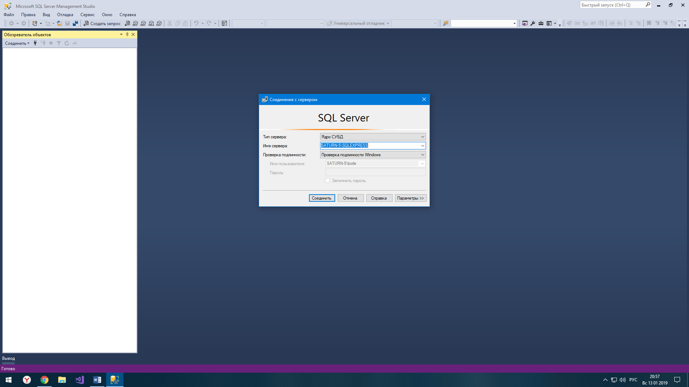

1. После того как установиться связь с сервером, необходимо сделать следующие шаги

* Навести указатель мыши на «**базы данных**» и нажать правой кнопкой мыши.
* Появиться контекстное меню. Необходимо выбрать пункт – «**Востановить базу данных …**»
* В появившемся окне, необходимо выбрать в разделе источник – «Устройство» и нажать на кнопку с многоточием, около этого поля.

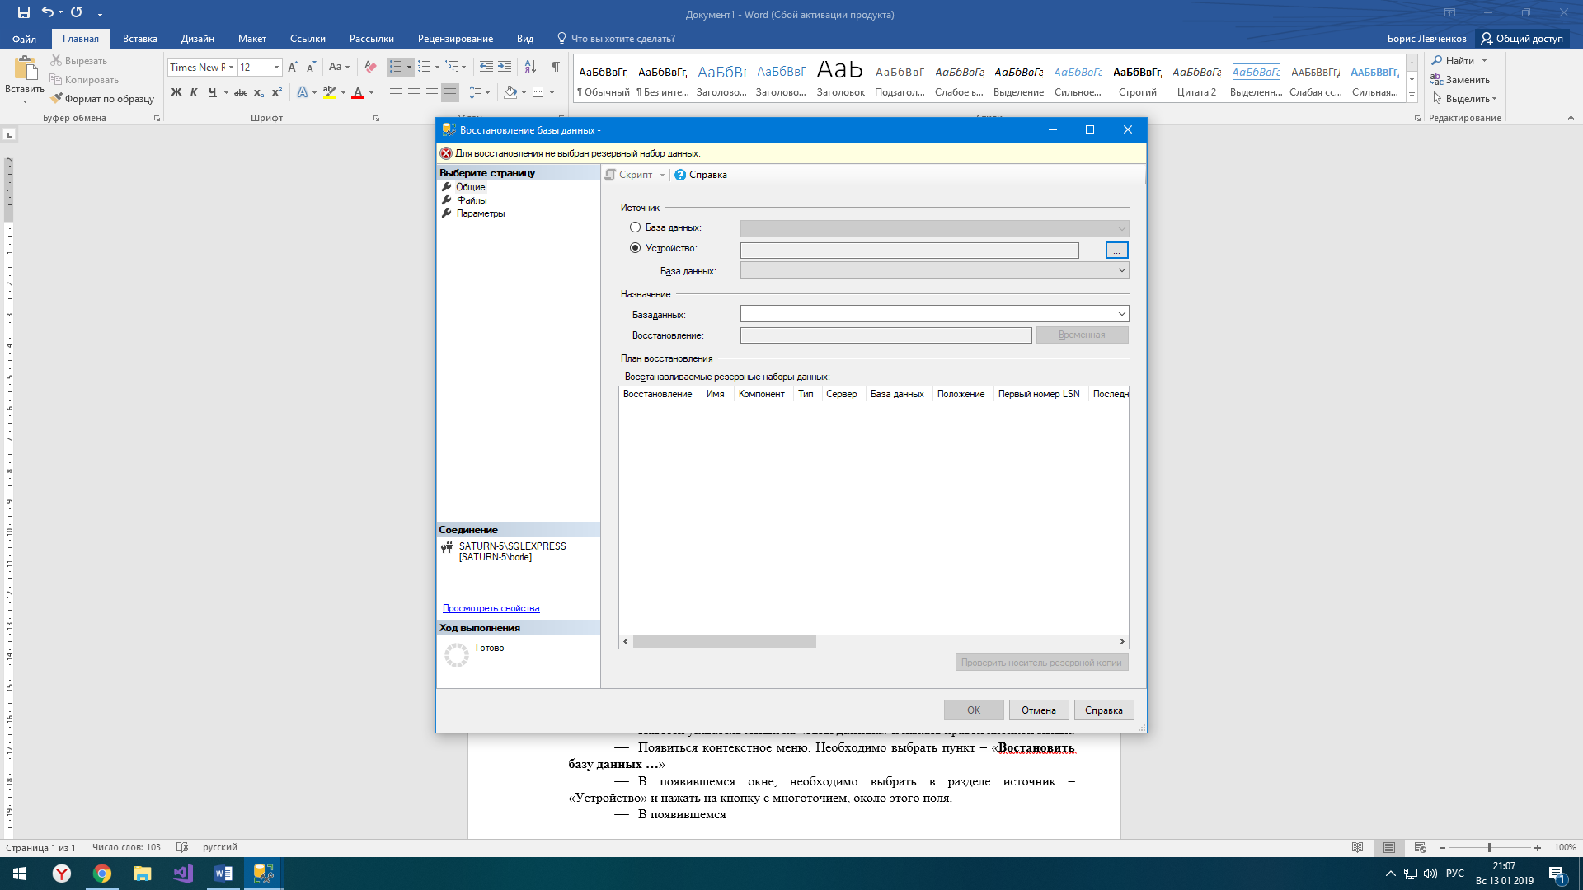

* В появившемся диалогом окне, необходимо выбрать – «Тип носителя резервной копии» - «Файл» и нажать на кнопку – «добавить».

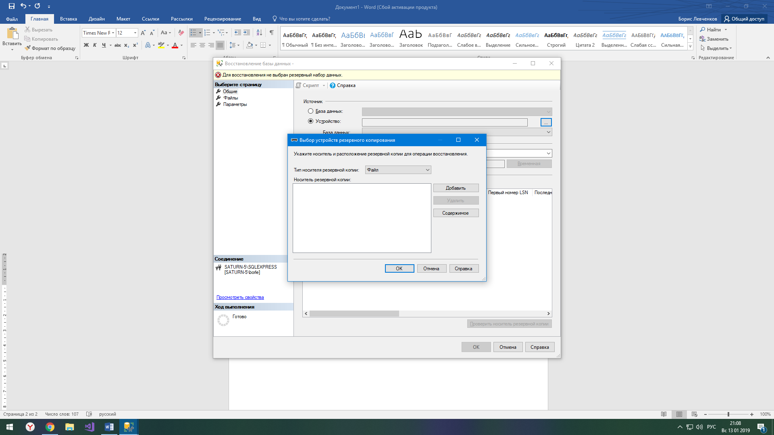

* Появиться диалоговое окно, где необходимо указать путь, до файла GatageBD.bak
* После нахождения файла нажать «ок» и потом еще раз «ок» .
* Утилита по восстановлению БД, сама проверит и БД, и потом необходимо нажать на кнопку «ОК».
* Что бы проверить функциональность базы, можно сделать запрос со следюущим содержанием

Use GarageDB

GO

SELECT * FROM Cars

Если запрос отработал нормально, то вернет результат.

1. После того как будет мне высланы имя сервера, я перешлю программу. Запускается она через setup, и устанавливается самостоятельно.